Röhrenbildschirm:
Die Bildröhre oder auch Kathodenstrahlröhre genant, ist ein trichterförmiges, luftleeres Glasrohr in dem sich eine „Elektronenkanone“(bestehend aus einem Heizdraht, Kathode, Wehnelt-Zylinder, Elektronenoptik und Anode) ,Ablenkelektroden und ein Leuchtschirm befindet.
Das erste Bestandteil einer Bildröhre ist die Kathode (negativ geladene Elektrode), welche mit einem Heizdraht (an Spannungsquelle angeschlossen) erhitzt wird. Durch das Erhitzen der Kathode treten permanent Elektronen aus. Diese werden zur Anode (positiv geladene Elektrode) hin beschleunigt. Beim Durchgang der Elektronen durch den Wehnelt-Zylinder bildet sich ein Elektronenstrahl aus. Zunächst einmal wird am Wehnelt-Zylinder, welcher sich gegenüber der Kathode befindet eine negative Spannung angelegt. Je nach Größe dieser Spannung werden somit mehr oder weniger Elektronen zur Anode hin weiter beschleunigt bzw. treffen mehr oder weniger Elektronen auf den Schirm. Der Wehnelt-Zylinder dient also zur Variation der Helligkeit, des auf dem Schirm erscheinenden Leuchtflecks, bündelt sekundär (wie die Anode auch) den Elektronenstrahl. Trifft der Elektronenstrahl auf den Schirm (fluoreszierende Schicht) des Glaskolbens, wandelt eine spezielle Beschichtung die Energie des unsichtbaren Elektronenstrahls in sichtbares Licht um, sodass ein Leuchtfleck entsteht. Zwischen dem Wehnelt-Zylinder und der Anode befindet sich jedoch die Elektronenoptik. Durch die Elektronenoptik kann der Elektronenstrahl gebündelt und damit der Durchmesser und die Schärfe des Leuchtflecks eingestellt werden. Für die Auslenkung des Elektronenstrahls sind zwei Ablenkelektroden (Ablenkplatten) nötig. Dabei sind je zwei Elektroden parallel zueinander angeordnet. Die beiden Ablenkplattenpaare stehen senkrecht zueinander, sodass durch Umpolung der Ablenkplatten, eine Ablenkung des Elektronenstrahls in vertikale und horizontale Richtung möglich ist. Dies geschieht durch die Abstoßung und Anziehung der Elektronen durch eine negativ oder positiv geladene Platte.
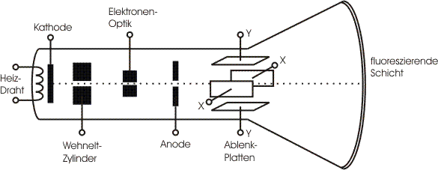

Bildaufbau:
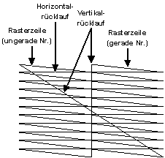
Für den Bildaufbau eines Fernsehers gibt es zwei Verschiedene Techniken die angewendet werden. Die Erste und älter Variante ist das Zeilensprungverfahren. Das Zeilensprungverfahren dient der Verringerung des Bildflimmerns in der Fernsehtechnik und wurde Ende der 1920er Jahre entwickelt. Die Absicht hierbei ist, die Signale mit einer möglichst geringen Bandbreite flimmerfrei anzuzeigen. Dabei baut sich ein vollständiges Bild aus zwei unterschiedlichen Halbbildern auf. Bei der Bildentstehung werden zunächst für das erste Halbbild nur die ungeraden Zeilen dargestellt. Ist dieses komplett, wird das zweite Halbbild aus den geraden Zeilen aufgebaut. Das menschliche Auge nimmt die einzelnen Zeilen nicht als flimmernd, sondern als wandernd wahr. Es passt die Zeilensprünge im Idealfall zu einem Gesamtbild an. Bei der in Deutschland verwendeten analogen Fernsehnorm B/G (PAL) besteht ein Vollbild aus 575 sichtbaren Zeilen, diese Zeilen werden 25 mal pro Sekunde gelesen. Dadurch das eine Bildwiederholfrequenz von 25 Hertz zu einem unerträglichen Flimmern führen würde, wird das Bild also in zwei Halbbilder zu je 287½ Zeilen aufgeteilt, wodurch diese Halbbilder mit einer Frequenz von 50 Hertz dargestellt werden.

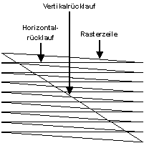
Die zweite und modere Variante ist das Vollbildverfahren. Beim Vollbildverfahren bekommt der Fernseher – anders als beim Zeilensprungverfahren – keine auf Zeilen verschränkten Halbbilder, sondern echte Vollbilder gesendet, wodurch nicht nur jede Zweite, sondern jede einzelne Zeile vom Elektronenstrahl „gelesen“ wird. Beim Vollbildverfahren wirkt das Bild schärfer und ruhiger, außerdem wird das Zeilenflimmern vollständig eliminiert.

Horizontalfrequenz:
Die Horizontalfrequenz definiert die Anzahl von Bildzeilen, die pro Sekunde maximal vom Bildschirm " geschrieben " werden können. Die Horizontalfrequenz wird auch als Bildaufbau bezeichnet. Dabei werden vereinfacht z.B. beim Röhrenmonitor die horizontalen Pixelzeilen nacheinander geschrieben, bis ein komplettes Bild zu sehen ist (siehe Bildaufbau). Wenn der Monitor 640 x 480 Bildpunkte hat, müssen in einer Sekunde 480 Zeilen " geschrieben " werden. Der Kathodenstrahl muss also 480 mal von links nach rechts wandern, damit er das Bild vollständig aufgebaut hat. Das entspräche einer Horizontalfrequenz von 480 Hz. Wenn dieser Monitor aber pro Sekunde 100 Bilder darstellen könnte, dann müsste der Strahl 48000 mal pro Sekunde von links nach rechts gelenkt werden können, was damit 48 Khz entspräche. Hätte der Monitor 1024 x 786 Bildpunkten, müsste der Kathodenstrahl demnach eine Horizontalfrequenz von mindestens 78,6 Khz erreichen, um 100 Bilder/s darstellen zu können. ( Vertikalfrequenz = 100 Hz )
Vertikalfreuquenz:
Bei der Vertikalfrequenz auch Bildwiederholrate genannt, handelt es sich um ein Taktschema, das angibt, wie oft das dargestellte Bild in einer Sekunde neu aufgebaut wird, sprich wie schnell die Zeilen von oben nach unten aufgebaut werden. Die Vertikalfrequenz wird in der Einheit Hertz (Abkürzung: Hz) angegeben und bezieht sich auf ein Zeitintervall von einer Sekunde. Je höher die Frequenz, desto geringer ist das Flimmern des Monitor. Eine Bildwiederholrate von über 85 Hz, also 85 Einzelbilder pro Sekunde gehört heutzutage zur untersten Grenze und sollten nicht unterschritten werden. Optimal ist eine Bildwiederholungsrate von 100Hz, da sie als nahezu flimmerfrei gilt.
Besipiel Rechnung:
Ist ein Bildschirm FullHD fähig, sprich hat eine Auflösung von 1920x1080 und wird in eines Sekunde 100 neu Aufgenaut, so heißt es das 1080 Bildzeilen bei einer Verikalfrequenz von 100Hz aufgebaut werden. Die daraus resultierende horizontale Frequenz errechnet sich wie folgt:
HFreq = Bildeilen x VFreq
HFreq = 1080 x 100Hz
HFreq = 108.000Hz = 108kHz

Farben:
In unserem Alltag begegnen wir täglich zwei unterschiedliche Arten von Farben. Dazu gehören die Körper- und Lichtfarben. Körperfarben sind die Farben von Gegenstände in unserer Umwelt. Diese absorbieren ein Teil des einfallendem Lichts und reflektieren den anderen Teil. Dieser reflektierte Teil bestimmt die Farbe des Gegenstandes und wird von uns wahrgenommen. Bei Lichtfarben allerdings stellt die Lichtquelle selbst das Licht dar. Wir nehmen den Farbeindruck von dem Licht wahr, welches direkt von der selbstleuchtenden Lichtquelle kommt.
Zu diesen zwei Arten gehören unterschiedliche Farbmischungsprinzipien. So stellen bei den Körperfarben Cyan,Magenta und Gelb die Primärfarben dar, aus welchen sich jeder beliebige Farbton mischen lässt. Doch bei dem Mischen nimmt die Intensität ab und die Farben werden dunkler. Man spricht von einer subtraktiven Farbmischung, die uns bekannt aus der Kunst ist und zum Beispiel in Druckern benutzt wird.
Bei den Lichtfarben sind die Ausgangsfarben rot, grün und blau. Diese drei Lichtquellen haben nicht nur eine unterschiedliche Farbe sondern auch eine bestimmte Intensität oder Stärke. Treffen zwei Lichtquellen aufeinander addiert sich diese Stärke und die Wellenlänge der beiden Lichtquellen werden addiert. Zusammen geben sie nun mehr Licht ab als alleine. Je nach Mischverhältnis ist es so möglich aus den drei Primärfarben alles weiteren Farben darzustellen. Aus diesem Grund ist hier von der additiven Farbmischung die Rede, welche bei Bildschirmen genutzt wird um das Bild mithilfe der drei Ausgangsfarben darzustellen.

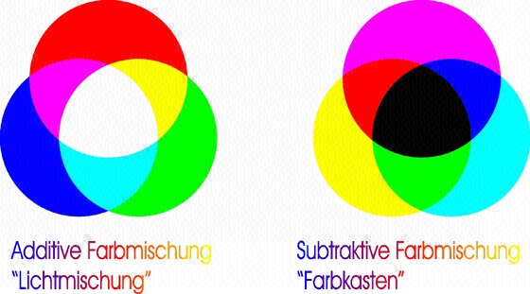

Plasmabildschirm:
Ein Plasmabildschirm ist ein Flachbildschirm, der zur Bildproduktion den physikalischen Effekt der Gasentladung nutzt.
Wenn man ein Plasmabildschirm in der Mitte teilt würde und diesen Querschnitt genauer betrachtet, sieht eine Gaszelle etwa so aus:
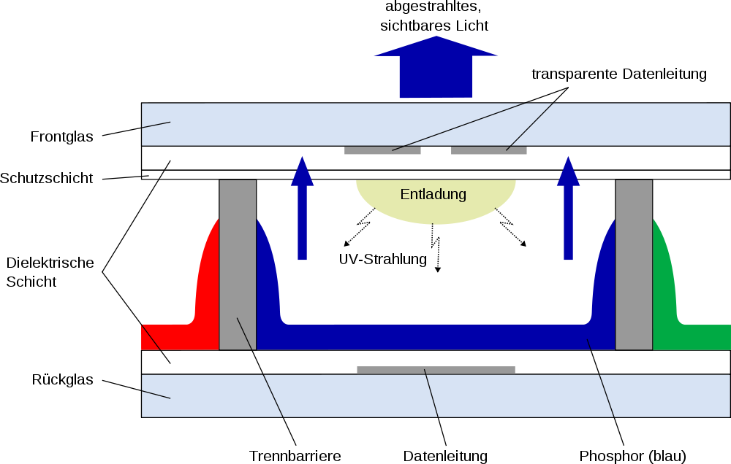

Der Plasmabildschirm besteht aus 6220800 Gaszellen. Je drei Gaszellen bilden ein Pixel. Durch die Mischung der drei Farben rot, blau und grün kann man alle anderen Farben mischen.
Doch wie ist so eine Gaszelle aufgebaut und was läuft im einzelnen ab?
Vereinfacht dargestellt liegt eine Gaszelle zwischen zwei Glasplatten. Auf den Glasplatten sind transparente Leiterbahnen aus Indium Zinnoxid über die später die Steuerspannung übertragen werden. Unter einer Gaszelle liegt die Datenelektrode. In der Gaszelle befindet sich ein Edelgas Neon, Xenon oder Argon. Zudem hat die Gaszelle eine Beschichtung des jeweiligen Phosphors für eine der drei Basisfarben. Über der Gaszelle liegt die Steuerelektrode.
Um den Bildschirm zum leuchten zu bringen, legt man an die Datenelektrode 80 Volt und der Steuerelektrode 200 Volt an. Die Spannung der Datenelektrode dient als Starthilfe für die Ionisierung und deswegen benötigt man sie nur wenige Mirkosekunden. Die Gasentladung ist in Schwung gekommen und wird durch die Steuerspannung kontrolliert. Je länger an der Steuerelektrode eine Spannung anliegt, desto heller wird später der Bildpunkt aufleuchten. Bei der Gasentladung entstehen UV-Strahlen mit einer Wellenlänge von 170 nm – 190 nm. Das UV-Licht trifft auf das Phosphor und regt dieses zum leuchten an. Das vom Phosphor emittierte Licht trifft über das Frontglas als farbiger Lichtpunkt aus.
Die Vorteile eines Plasmabildschirm sind, dass Plasmabildschirm einen hohen Kontrastwert besitzen, dadurch eine hohe Bildschärfe erzeugt wird. Außerdem ist die Plasmatechnik ideal für Großbildbildschirme ab 42 Zoll. Sie besitzen eine hohe Reaktionszeit die oft unter 5 Millisekunden liegt und neue Modelle verbrauchen mittlerweile genau so viel Strom wie vergleichbare LCD-LED Bildschirme.

LC-Displays - Liquid Crystal Display (Flüssigkristallanzeige)
Eine Flüssigkristallanzeige arbeitet auf der Basis von Flüssigkeitszellen mit einer Twisted Nemativ Technologie. Wichtig für die Bildproduktion ist bei dem LC-Display eine Lichtquelle, da die Flüssigkristalle nicht selber von sich aus leuchten.
Um die Twisted Nematic Funktion zu verstehen muss man sich eine Flüssigkristallzelle in einer schematischen Darstellung genauer anschauen.
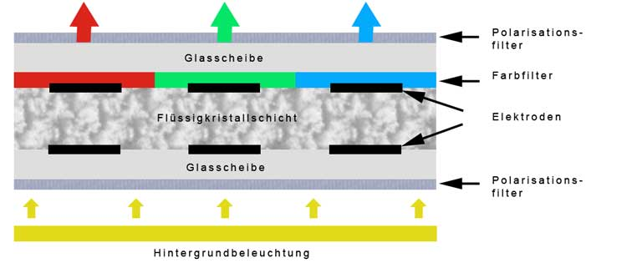

Eine Flüssigkristallzelle ist umhüllt von zwei Glasscheiben. Die hintere Scheibe hat meist eine spezielle Beschichtung, um das Licht der Hintergrundbeleuchtung gleichmäßig zu verteilen. Zwischen den Glasplatten ist eine Flüssigkristallschicht die zwischen zwei Elektroden das Zentrum des Displays bildet. Da der Flüssigkristall farblos ist, benötigt der LC-Display drei Farbfilter grün, rot und blau die später mithilfe der Twisted Nematic Funktion alle anderen Farben mischen. Wichtig hervorzuheben ist, dass der LC-Display mit zwei Polarisationsebene versehen ist.
Die Polarisationsebene 1 (P1) fungiert als Filter, der nur bestimmtes Licht der Hintergrundbeleuchtung, Licht mit der selben Polarisationsebene, durchlässt. Zur definierung der Polarisationsebene des Lichts muss man wissen, wie Licht aussieht. Das sichbare Licht besteht aus Wellen. Eine Lichtquelle strahlt diese Wellen in alle Richtungen aus, so auch unsere Hintergrundbeleuchtung. Da dieses Licht überall hin leuchtet ist es für Punkt spezifische Beleuchtung unbrauchbar. Durch das Filtern der Licht stahlen selektiert man die Lichtstarhelen heraus, die man für eine Punkt spezifische Beleuchtung benötigt.
Die Polarisationsebene 2 (P2) ist zur P1 90° gedreht. Wenn nun das bereits polarisierte Licht auf die P 2 treffen würde, würde die P2 keinen Lichtstrahl durchlassen, weil es nicht die nötige Polarisationsebene besitzt. Das bedeutet, der LC-Display würde dunkel sein.
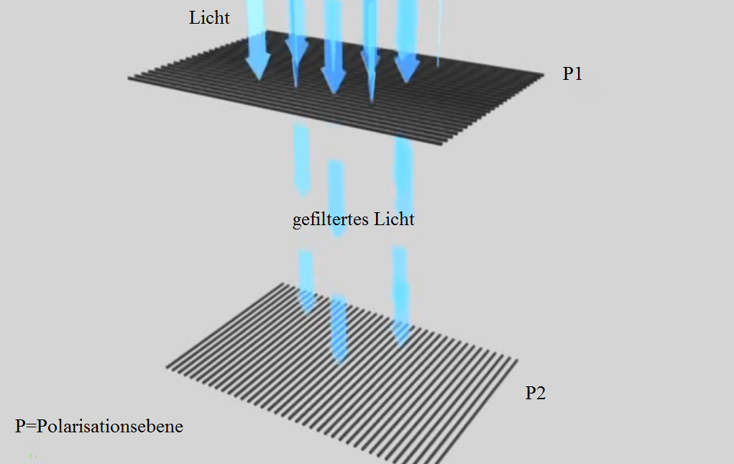

Damit man nun kein dunkles Display hat müssen die Lichtstrahlen um 90° Grad gedreht werden, sodass sie auch die P 2 passieren kann. Nun kommt das Twisted Nematic Verfahren angewandt, bei der die spiralförmigen Flüssigkristalle in der Flüssigkristallzelle die Lichtstrahlen um 90° Grad drehen.
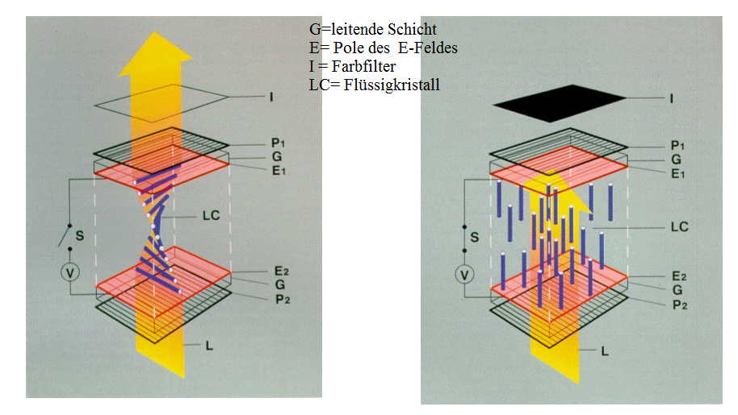

Das Licht wird somit gedreht und kann nun durch den Farbfilter gehen und als Bildpunkt aus dem Frontglas austreten. Um die Lichtstärke variieren zu können legt man an die Elektroden eine Spannung an. Durch die Spannung entsteht ein E-Feld, indem sich die eigentlich spiralförmigen Flüssigkristalle ausrichten und ihre ursprüngliche Form verändern. Sie drehen nun die Lichtstrahlen nicht mehr vollkommen oder garnicht mehr, sodass die Lichtstärke geregelt werden kann. Je höher die Spannung dabei ist, desto stärker ist das E-Feld und daraus folgt, dass sich die Flüssigkristalle bei höherer Spannung sich stärker im E-Feld ausrichten.

LED-Bildschirm:
Unter LED-Bildschirmen stellt sich der Autonormalverbraucher ein Bildschirm versehen mit einer zahlreichen LEDs vor. Jedoch ist diese Bild falsch. Ein LED-Bildschirm ist nichts anderes, als ein LC-Display mit LED Hintergundbeleuchtung. Sie löste 2009 die Leuchtstoffröhre als Hintergrundbeleuchtung der LC-Displays ab.
Das LED Licht wird in Durchlicht angezeigt, dass bedeutet so viel, das das LED Licht durch die LCD Technik gefärbt wird.
Die Vorteile des LED-LC Displays sind, dass durch die kompakte Bauweise einer LED die Bildschirme immer Flacher werden können. Außerdem verbraucht eine LED viel weniger Strom als eine Leuchtstoffröhre und hat zugleich eine höhere Lebensdauer.
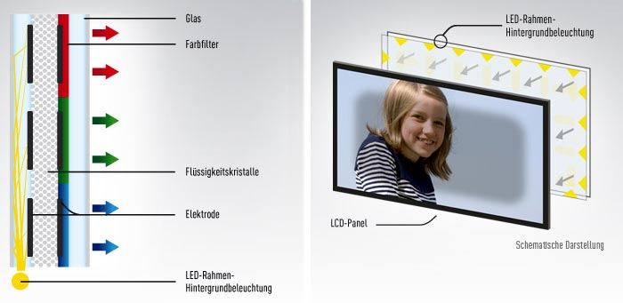

OLED-Bildschirm:
Der OLED-Bildschirm ist ein selbstleuchtendes Display, welches ohne einer Hintergrundbeleuchtung auskommt. Dabei steht „OLED“ für organische Leuchtdioden, was darauf zurückführen ist, dass OLED-Diplays aus Halbleiter-Kunststoffen bestehen, die das Licht aussenden. Dieses organische Material ist meisten aus Polymere oder kleinen Molekülen aufgebaut.
Aufbau:
Das OLED-Display ist aus einer oder mehreren organischen Schichten aufgebaut, welche zwischen zwei Elektroden liegen. Hinzukommt dass eine Lochleitungsschicht auf der Anode anliegt, auf welcher außen die Glasschicht liegt, die letztendlich das Bild projiziert. Auch außen auf der Kathode befindet sich eine Glasschicht, welche aber nur verhindert, dass das Sauerstoff und Wasser reaktionsfreudige Kathodenmaterial abgedichtet ist.
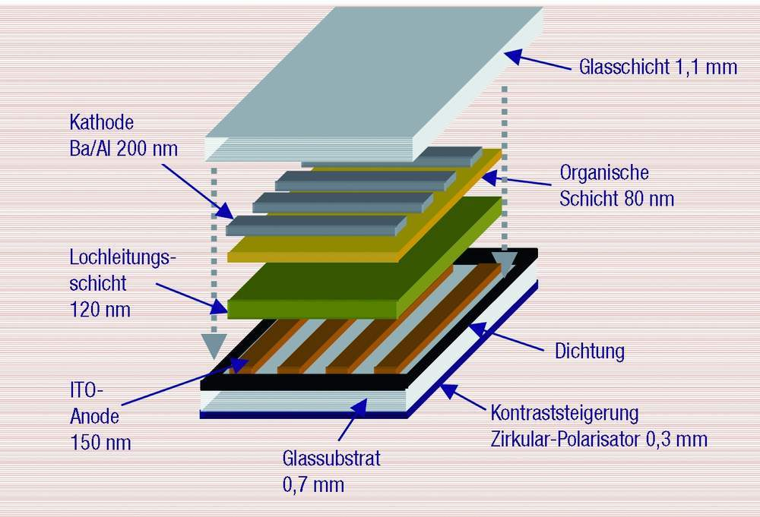

Aufbau eines OLED-Displays
Funktionsweise:
Beim Anlegen einer Spannung injiziert die negativ geladene Kathode Elektronen in den anliegenden organischen Film. Auf der anderen Seite werden positiv geladene Löcher, in dem organischen Material, von der Anode bereitgestellt. Die unterschiedlichen Ladungen wandern aufeinander zu und bilden ein gebundenen Zustand, ein Elektron-Loch Paar. Bei dieser Rekombination entsteht ein angeregter Zustand, welcher unter Aussendung eines Photons zerfällt. Es wird Licht erzeugt.
Diese Reaktion spielt sich nur in einem Pixel ab und erzeugt mithilfe zahlreichen weiteren Reaktionen das Bild.
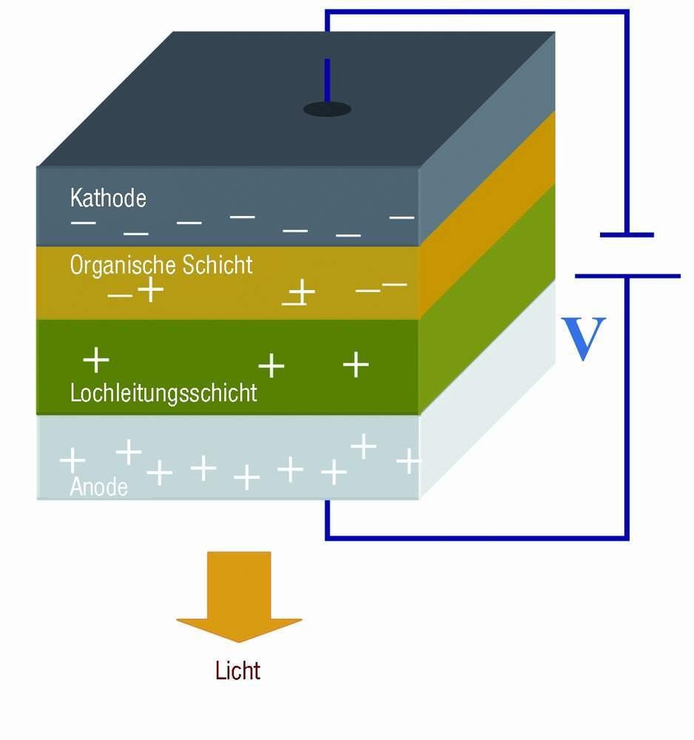

Vor- und Nachteile des OLED-DIsplays:
Die moderne OLED-Technik bringt viele Vorteile gegenüber älterer Bildschirme mit sich.
So besitzt das OLED-Display ein sehr guten Kontrast und eine sehr gute Farbdarstellung. Dies ist darauf zurückzuführen, dass nur angesteuerte Pixel leuchten und keine Hintergrundbeleuchtung Licht emittiert. Anders als bei einem LCD-Bildschirm behält das OLED-Display sogar bei einem größeren Blickwinkel zum Bildschirm seinen sehr hohen Kontrast und seine gute Farbdarstellung. Ein weiterer Vorteil des OLED-Display ist der vergleichbar geringe Energiebedarf, da eine Hintergrundbeleuchtung sehr viel Energie benötigt, welche bei dem OLED-Display wegfällt. Des weiteren besitzt das selbstleuchtende Display eine schnelle Reaktionszeit, da keine Flüssigkristalle bewegt werden müssen sonder nur Elektronen, bis zu tausendfach schneller ist die Ansprechzeit des OLED-Bildschirm als die eines LCD-Displays. Durch die fehlende Hintergrundbeleuchtung wird es ermöglicht ein OLED-Display sehr dünn und sogar biegsam zu bauen. Auch bei der Anfertigung des OLED-Display bietet sich eine sehr große Möglichkeit an, so könnten die OLED-Bildschirme auf drucktechnischen Wege hergestellt werden und würden somit effizient und kostengünstig produziert werden.
Doch auf der Gegenseite dieser ganzen Vorteile des OLED-Display steht seine geringe Lebensdauer. Diese beträgt im nicht angesteuerten Zustand ca. 10-15 Jahre. Im Betriebszustand ist diese aber vom verwendeten Material, welche die Farbe des Displays bestimmt, abhängig. So beträgt die Lebensdauer eines grün emittierendes OLED-Materials, bei Raumtemperatur, nur 40.000 Stunden. Weiß emittierendes OLED-Material besitzt die geringste Lebensdauer mit 3.500 Stunden. Der Alterungsprozess des Bildschirms wird von der Temperatur beeinflusst. Höhere Temperaturen verkürzen die Lebensdauer, während niedrige Temperaturen sich positiv auswirken und sie verlängern. Genauso spielt die Helligkeit des Displays eine Rolle für die Lebensdauer. So verdoppelt sich die Lebensdauer eines OLED-Bildschirms, wenn die Helligkeit des Displays halbiert wird. Außerdem altern nur angesteuerte Pixel, was ermöglicht die Lebensdauer zu verlängern in dem immer unterschiedliche Pixel angesteuert werden.

Momentan ist der Hauptanwendungszweck von OLED die Smartphone-Displays, dieser sollte sich aber in Zukunft stark vergrößern und zwar von alltäglichen Lampen hin zum Fernseher erweitern.

Halbleiter:
Halbleiter sind Festkörper. Sie können in Abhängigkeit ihres Zustandes als elektrische Leiter oder Nichtleiter dienen. Isolatoren sind Halbleiter, beispielsweise bei Temperaturen um den absoluten Nullpunkt. Bei Zimmertemperatur oder steigenden Temperaturen nimmt die Leitfähigkeit des jeweiligen Halbleiters zu. Um die Leitfähigkeit eines Halbleiters zu verbessern kann dieser dotiert werden. Dotieren bedeutet das Einbringen von Fremdatomen in einen Halbleiterkristall zur gezielten Veränderung der Leitfähigkeit. Die Dotierelemente (Fremdatome) werden in die Gitterstruktur des Halbleiterkristalls eingebaut, die Anzahl der Außenelektronen bestimmt die Art der Dotierung. Elemente mit 3 Valenzelektronen werden zur p-Dotierung benutzt, 5-wertige Elemente zur n-Dotierung. Das 5-wertige Dotierelement besitzt ein Außenelektron mehr als die Siliciumatome. Vier Außenelektronen können sich mit je einem Siliciumatom binden, das fünfte ist frei beweglich und dient als Ladungsträger. Dieses ungebundene Elektron benötigt sehr viel weniger Energie um vom Valenzband in das Leitungsband gehoben zu werden, als die Elektronen, die die Eigenleitfähigkeit des Siliciums verursachen. Das Dotierelement, welches ein Elektron abgibt, wird als Elektronendonator bezeichnet.Im Gegensatz zum freien Elektron bei der Dotierung mit Phosphor bewirken 3-wertige Dotierelemente genau das Gegenteil. Sie können ein zusätzliches Außenelektron aufnehmen und hinterlassen so ein Loch im Valenzband der Siliciumatome. Dadurch werden die Elektronen im Valenzband beweglich. Die Löcher bewegen sich in entgegengesetzter Richtung zur Elektronenbewegung. Durch die Aufnahme eines Elektrons wird das Dotierelement einfach negativ geladen; solche Dotieratome nennt man Elektronenakzeptor. Die elektrischen Energiezustände können im Energiebändermodell dargestellt werden:
Valenzband: Das Valenzband ist das höchste besetzte Elektronenniveau (ohne äußere Energiezufuhr). Ladungsträger im Valenzband sind gebunden und benötigen Energie, um am Ladungstransport teilnehmen zu können.
Leitungsband: Das Leitungsband ist die Energiestufe, über dem höchsten Elektronenniveau (ohne äußere Energiezufuhr). Ladungsträger, die sich im Leitungsband befinden, sind frei beweglich. Sie können am Stromfluss teilnehmen. Bei Leitern liegen die beiden Bänder (Valenz- und Leitungsband) direkt übereinander, sodass die Elektronen ohne Energiezuruf von außen in das Leitungsband übergehen können. Bei Isolatoren ist die sogenannte „verbotene Zone“, in der sich keine Ladungsträger aufhalten dürfen, so groß, dass die Elektronen nicht vom Valenzband ins Leitungsband übergehen können. In Halbleiterkristallen ist es, z.B. durch Energiezufuhr, möglich die Elektronen in das Leitungsband an zu heben.
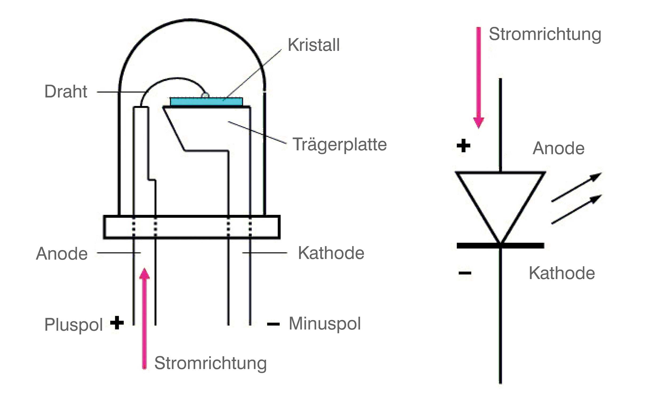

Diode in Sperrrichtung: Wird die Diode in Sperrrichtung betrieben, so liegt die p-Schicht am Minus-Pol und die n-Schicht am Plus-Pol. Die Löcher der p-Schicht werden vom Minus-Pol angezogen, die Elektronen der n-Schicht werden vom Plus-Pol angezogen. Dadurch vergrößert sich die Sperrschicht, die auch Grenzschicht genannt wird. Es können keine Ladungsträger durch die Sperrschicht hindurch gelangen.
Diode in Durchlassrichtung: Wird die Diode in Durchlassrichtung betrieben, so liegt die p-Schicht am Plus-Pol und die n-Schicht am Minus-Pol. Die Löcher der p-Schicht werden vom Plus-Pol abgestoßen und die Elektronen der n-Schicht werden vom Minus-Pol abgestoßen. Die Grenzschicht wird nun mit freien Ladungsträgern überschwemmt. Über den pn-Übergang hinweg, fließt ein Strom durch die Diode. Und die durch Ladungsdiffusion aufgebaute Diffusionsspannung wird abgebaut.

Wie das Licht in der Leuchtdiode entsteht: Bei der Rekombination von Elektronen und positiven „Löchern“ entsteht Energie. In der normalen Diode wird diese in Form von Wärme abgegeben. Bei der Leuchtdiode wird statt Wärme Licht „produziert“. Also die freiwerdende Energie wird in Licht umgewandelt.

Quellen:
http://www.elektronikpraxis.vogel.de/displays/articles/44614/index2.html
http://de.wikipedia.org/wiki/OLED
http://m.schuelerlexikon.de/mobile_kunst/Additive_und_subtraktive_Farbmischung.htm
http://www-is.offis.uni-oldenburg.de/~dibo/teaching/pg-mpig/zwischenbericht-b/node148.html
http://www.wdr.de/tv/wissenmachtah/bibliothek/farbmischung.php5
https://www.elektronik-kompendium.de/sites/grd/0112072.htm
http://www.ulfkonrad.de/physik/ph-9-el-halbl.htm
http://de.wikipedia.org/wiki/Dotierung
http://www.halbleiter.org/grundlagen/dotieren/
http://www.roggeweck.net/uploads/media/Braun-Roehre.pdf
http://www.schreiben10.com/referate/Elektronik/1/Kathodenstrahlrohren-reon.php
http://de.wikipedia.org/wiki/Zeilensprungverfahren
http://de.wikipedia.org/wiki/Vollbildverfahren

Gasentladung: ein Edelgas das durch einen elektrischen Stromfluss ionisiert wird
Ausgehend von einer Full HD Auflösung (1920x1080)
Indium Zinnoxid : ist ein anorganischer Halbleiter
Phosphor: ist ein ein Stoff der durch ein energiereichen Elektrodenkstrahl Lichtemission hervor ruft

